Муниципальное казённое дошкольное образовательное учреждение
«МКДОУ «Детский сад «Улыбка»
Жиздринского муниципального округа Калужской обл.

Квест-игра на тему: «В поисках здоровья»
для детей подготовительной группы №2 «Капелька»

Подготовила: воспитатель
С.И.Параносенкова
первой квалификацуионной
категории

2026 уч.год.

Цель: Пропаганда и закрепление представлений детей о здоровом образе жизни.
Образовательные задачи:
- расширять и закреплять знания детей о здоровом образе жизни, подвести к пониманию того, что каждый человек должен заботиться о своем здоровье с детства;
- формировать знания детей о навыках личной гигиены, о полезных и вредных продуктах питания, о видах спорта, о значении спорта и физкультуры для здорового образа жизни человека
- формировать представления детей о зависимости здоровья от двигательной активности, закаливания, от соблюдения режима дня;
- воспитывать волю к победе, любознательность, познавательную активность.
- развивать самостоятельность, доброжелательное отношение к сверстникам во время игры, умение взаимодействовать, договариваться
Воспитатель: Здравствуйте, ребята! Сегодня мы с вами поиграем в квест – игру, которая называется «В поисках здоровья». Квест – это непростая, но очень интересная игра, она потребует от вас силы, знаний и смекалки. Это - путешествие. Путешествие в страну под названием «Здоровье».
Во время нашего путешествия вы узнаете и вспомните много интересного и удивительного про здоровье.
Кто из вас знает, почему при встрече люди здороваются и говорят: «Здравствуйте!»? (Желают здоровья.) Что же такое здоровье? (Ответы детей.)
- Здоровыми быть хотят все люди. Никому не хочется болеть, лежать в постели, пить горькие лекарства. Поэтому сегодня я приглашаю вас на поиски здоровья. Вам придется поучаствовать в конкурсах, которые для вас приготовлены. А для начала мы должны узнать, что за команды пришли к нам.
Называют свои команды (основанное на изображении пазла).
За правильное выполнение задания вы будете получать по одной части пазла, чтобы потом собрать их вместе, узнать эти секреты и сохранить свое здоровье. Запомните, главное не быстрота, а сплоченность вашей команды. Поэтому не спешите быстрее пройти все пункты, а старайтесь сделать все дружно и хорошо! Ну что – вперед!
Воспитатель: нам надо размяться, и я предлагаю вам сделать веселую зарядку. Становитесь по порядку на веселую зарядку.
Станция №1 «Веселая зарядка».
Воспитатель: Вот вы и отыскали первую часть здоровья. Это зарядка.

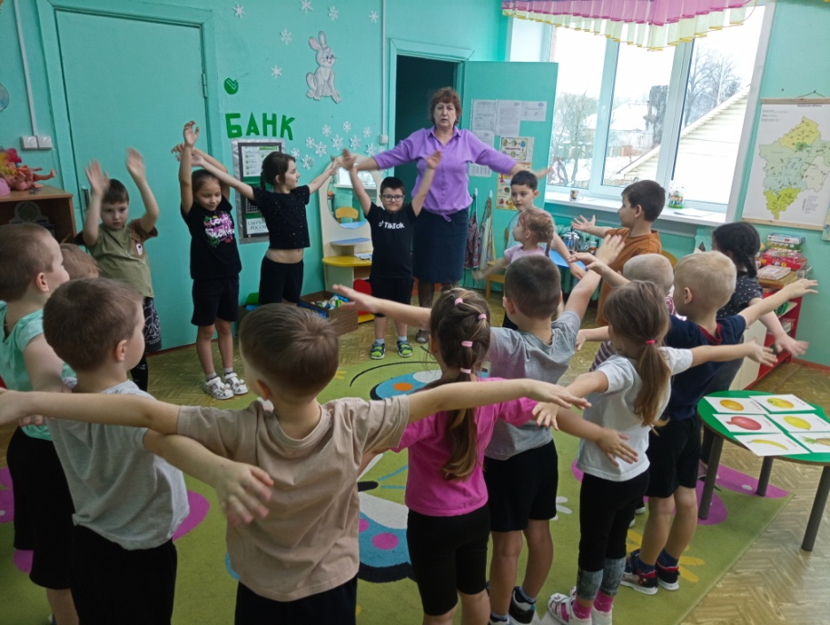

Станция №2 «Полезное и не полезное»
Ребята, как вы думаете, почему здесь нарисованы овощи и фрукты? В фруктах и овощах содержится много витаминов и полезных веществ, которые укрепляют наш организм и помогают сохранить здоровье. А вот и следующее задание для вас. Вы попали на поляну полезных и вредных продуктов. Вам нужно разобрать их.
Эстафета «Разбери полезные и вредные продукты питания».
На столе лежат картинки овощей, фруктов, неполезных продуктов. Один ребёнок переносит овощи, другой фрукты, а третий неполезные продукты.

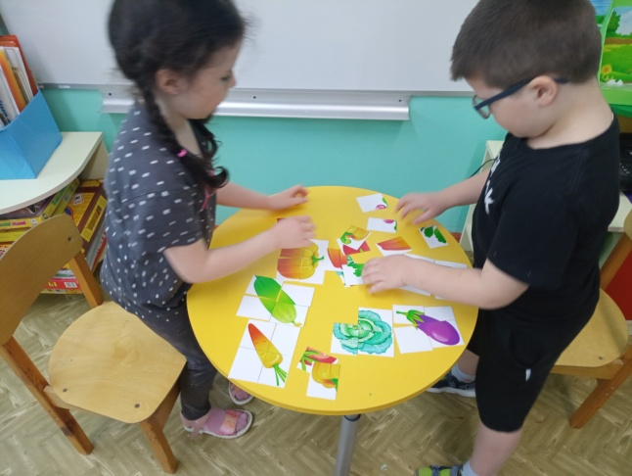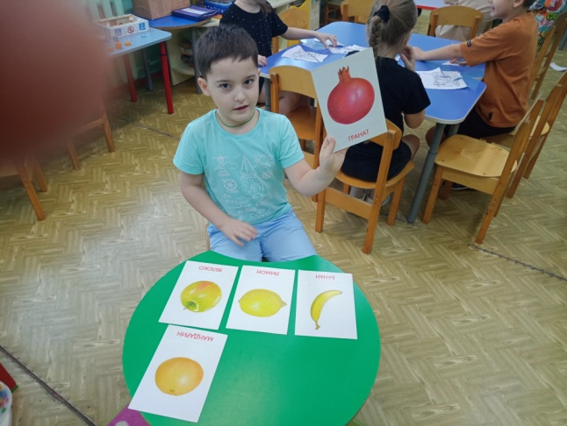

Станция №3«Айболит»
Наша станция называется Айболит. Уж он точно знает, что вредно, а что полезно. Ответьте на вопросы. Если вредно говорим – вредно, и наоборот, полезно – говорим – полезно!
- Читать лежа.
- Смотреть на яркий свет.
- Умываться по утрам.
- Смотреть близко телевизор.
- Долго сидеть за компьютером.
- Употреблять в пищу морковь, лук.
- Тереть глаза грязными руками.
- Заниматься физкультурой.
- Вести здоровый образ жизни.
Станция № 4 «Здравпункт»
Ну что ж, а теперь ответьте на вопросы:
- Материал для перевязки. (Бинт.)
- Травма, нанесенная огнем. (Ожог.)
- Травма, возникшая из-за неправильного пользования ножом. (Порез.)
- Чем обрабатывают порез (Йодом.)
А теперь дорогие ребята, ваша задача оказать помощь человеку, поранившему руку, ногу. Вот вам необходимые предметы.
Молодцы! Получите свою деталь пазла и вперед к другой станции.
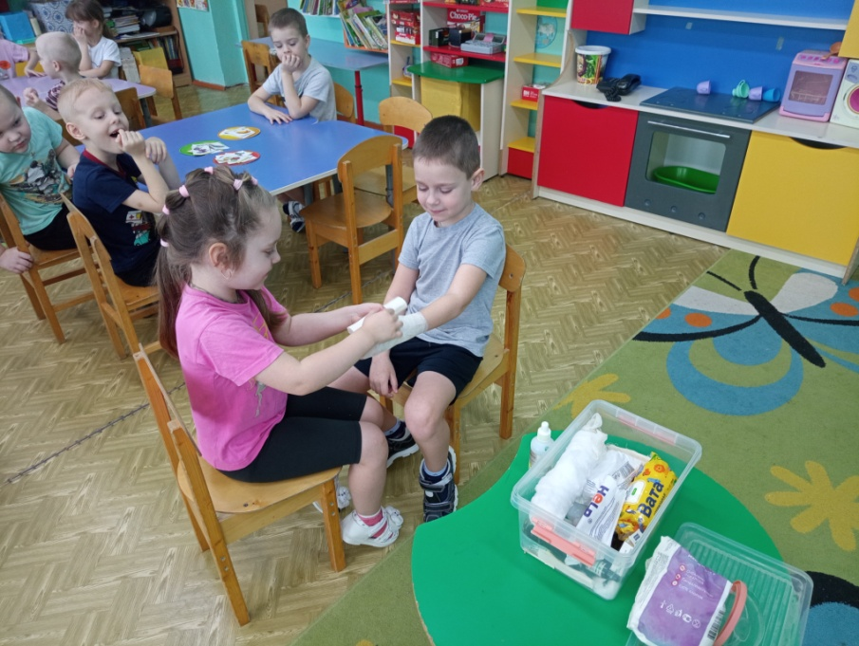

Станция №5 «Правила гигиены»
Воспитатель: Сейчас мы проверим, знаете ли вы правила Гигиены. Мы в игру, которая называется «Топ-хлоп». Если вы хотите сказать: «Да», то вы хлопаете в ладоши, а если нет, то вы топаете. Будьте внимательны. Итак, начинаем.
Игра «Топ-хлоп».
а) Мылом моют руки. (хлоп)
б) Во время умывания разбрызгивают воду. (топ)
в) Зубы чистить не надо. (топ)
г) Зубы чистят зубной пастой. (хлоп)
д) Волосы расчесывать не надо. (топ)
е) Перед мытьем рук нужно закатать рукава. (хлоп)
ж) Нельзя брать грязные пальцы в рот. (хлоп)
з) Нужно пользоваться носовым платком (хлоп)
Воспитатель: Молодцы, вы очень хорошо справились с этим заданием, и я убедилась в том, что вы все знаете правила гигиены.
Станция №6 «Солнце, воздух и вода».
Воспитатель: Чтоб простуды не бояться, физкультурой надо заниматься. И полезны нам всегда солнце, воздух и вода!
Подвижная игра: «Солнце, воздух и вода».
На слово «воздух», дети бегают под музыкальное сопровождение, на слово «солнце» остановиться, ручки поднять кверху, на слово «вода» - лечь на животик и выполнять движения пловца.
Воспитатель: Вы умницы!
Станция №7 «Спортивная»
Воспитатель: А детям мы предлагаем отгадать спортивные загадки
Загадки:
1. Кто по снегу быстро мчится
Провалиться не боится? (лыжник).
2. Кто на льду меня догонит? Мы бежим вперегонки.
А несут меня не кони, а блестящие ... (коньки).
3. Десять плюс один кого-то мяч хотят загнать в ворота,
а одиннадцать других не пустить стремятся их. (футбол).
4. Во дворе с утра игра, разыгралась детвора.
Крики: «шайбу!», «мимо!», «бей!» — Там идёт игра ... (хоккей).
5. Он лежать совсем не хочет если бросить, он подскочит.
Чуть ударишь, сразу вскачь, ну, конечно – это ... (мяч).
Воспитатель: Мячик наш весёлый не может так лежать. Он просит ребятишек, с ним вместе поиграть.
Игра-эстафета «Передай мяч».
Первый ребенок передаёт мяч через голову назад себя следующему участнику и так до конца команды, последний с мячом бежит и встаёт впереди.
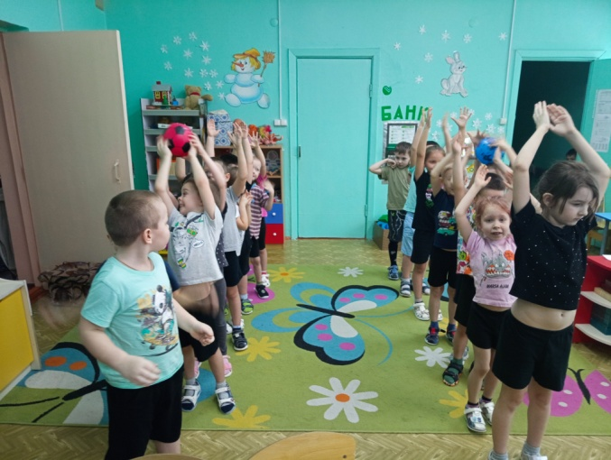
Станция №8 «Обнималочка»
Воспитатель: Итак, мы с вами выполнили все задания и получаем еще часть здоровья. А какое у вас сейчас настроение? Хорошее настроение – это тоже залог здоровья. А если в день человек будет обниматься хотя бы 4 раза, то он сможет нормально существовать на Земле, а вот если обниматься 12 раз в день и больше, то организм будет развиваться и оздоравливаться. И это не просто выдумка, все это доказано. Считается, что объятия:
- Укрепляют иммунитет.
- Снимают усталость.
- Помогают поднять самооценку.
- Улучшают ночной сон.
- Предотвращают депрессию.
Игра «Обнималочка».
Дети образуют малый (внутренний) круг, и большой (внешний). Участники каждого круга держатся за руки. Когда начинает звучать музыка, дети идут в противоположных направлениях – по часовой стрелке и против нее. Как только мелодия смолкает, все расцепляют руки. Каждый ребенок должен
подбежать к товарищу и обнять его.
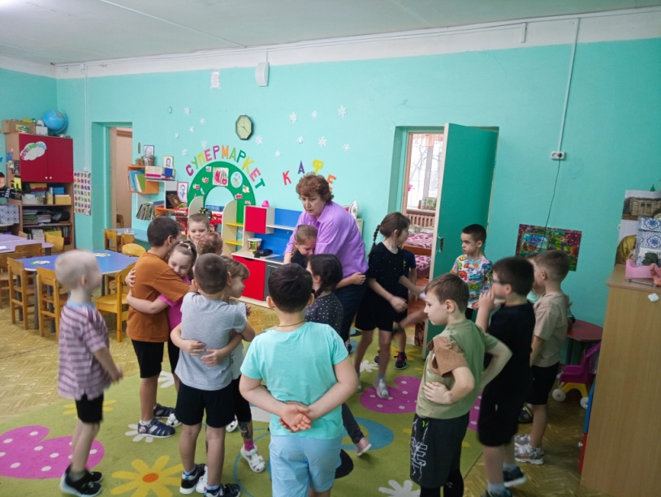

Станция № 9. «Знатоки»
Вам предлагается закончить пословицы и поговорки про здоровье.
- В здоровом теле – здоровый дух.
- Чистота – залог здоровья
- Кто любит спорт, тот здоров и бодр.
- Солнце, воздух и вода – наши верные друзья.
- Если хочешь быть здоровым — закаляйся!
- Когда я ем, я глух и нем.
- Человек устает, когда ему делать нечего.
Ну вот дорогие друзья, вы закончили свое путешествие по городу Здоровья, мы узнали, что вы много знаете, вы умные, здоровые, а главное дружные.
На отдельных столах команды собирают пазл из заработанных элементов.
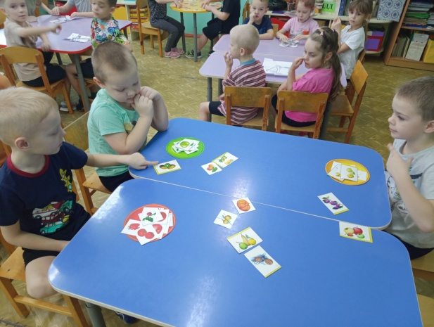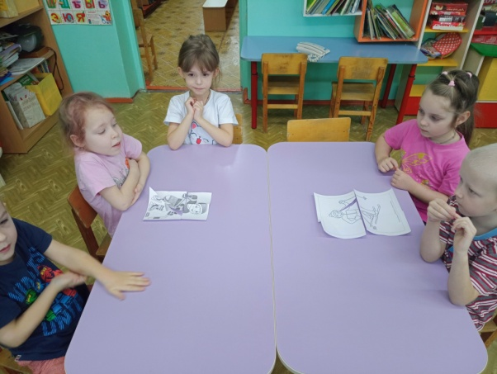

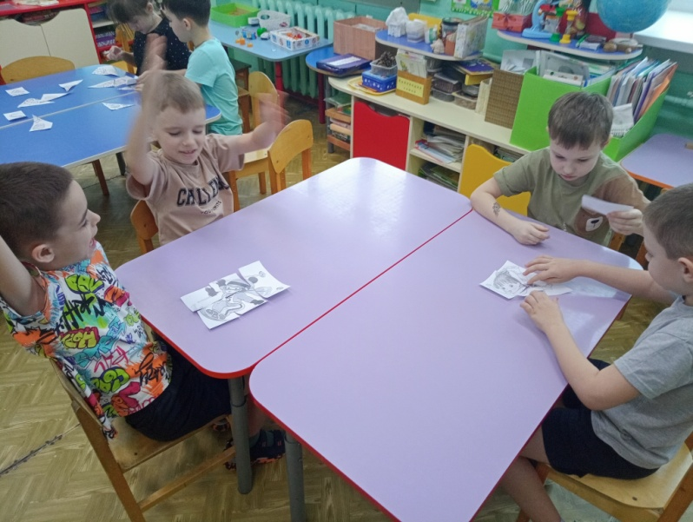

Объявление результатов. Награждение.
И в заключении праздника мы хотим сказать:
«Если хочешь быть здоров, достигать рекордов, наш совет для вас готов –
Подружись со спортом! Своё здоровье спортом укрепляй, ходи в походы и встречай рассветы, Секрет успеха в жизни, твердо знай-Твоё здоровье, ты запомни это».
Воспитатель: Мы нашли с вами все части здоровья. Давайте вспомним из каких составляющих частей состоит ключ здоровья (зарядка, правильное питание, гигиена, спорт, закаливание, соблюдение режима дня, веселое настроение).
Я очень надеюсь, что вы всегда будете помнить о всех составляющих здоровья и соблюдать их. Будьте Здоровы! До новых встреч!

